O acervo musical da Schola Cantorum da Sé de Belém: sua constituição, a proveniência dos documentos musicográficos e os vestígios de atividades musicais religiosas na capital paraense

MODALIDADE: COMUNICAÇÃO

SIMPÓSIO: PATRIMÔNIO MUSICAL BRASILEIRO

Stherfany Taynara Ribeiro de Sousa
UEPA – taynarardesousa@gmail.com

Fernando Lacerda Simões Duarte
UFPA – lacerda.lacerda@yahoo.com.br

André Gaby
UFPA – andregaby@ymail.com

Resumo. Neste trabalho, busca-se compreender, por meio da análise de marcas de proveniência e de entrevistas com o organista da Sé de Belém, o processo de constituição do acervo do coro da catedral, o Schola Cantorum, e as possíveis rotas entre este e outros grupos corais da cidade. A análise recorre ao quadro teórico de Cataldo e Loureiro, Heymann, Bellotto e Ezquerro Esteban. Os resultados apontam para fontes oriundas de ao menos duas outras instituições religiosas.

Palavras-chave. Acervos musicais na Amazônia. Patrimônio musical documental. Música religiosa – Igreja Católica Romana. Arquivos e acervos. Marcas de proveniência.

The Musical Collection of the Schola Cantorum of the Cathedral of Belém: its Constitution, the Provenance of the Musicographic Documents and the Traces of Religious Musical Activities in the Capital of Pará

Abstract. In this paper, we seek to understand, through the analysis of marks of origin and interviews with the organist of the Cathedral of Belém, the process of constituting the collection of the cathedral choir, the Schola Cantorum, and the possible routes between this and other choral groups in the city. The analysis uses the theoretical framework of Cataldo and Loureiro, Heymann, Bellotto and Ezquerro Esteban. The results point to sources from at least two other religious institutions.

Keywords. Musical Collections in the Amazon. Documentary Musical Heritage. Religious Music – Roman Catholic Church. Archives and collections. Provenance Marks.

1. Introdução
Em 1719, a secular matriz de Nossa Senhora da Graça, em Belém, foi transformada em Catedral, com a instituição do bispado do Pará. Dentre as muitas exigências para o funcionamento de uma catedral, a nova Sé passava a ter “4 dignidades, 15 Conegos e 12 Beneficiados, dos quaes um era o Organista, assim como tambem no mesmo navio condosio o Órgão”, quando da chegada do primeiro bispo, em 1724 (PINTO, 1906, p. 17). Desde então, a Sé de Belém passou a ter atividades religiosas e musicais, tendo sido fundada, em 1735 (ROCHA, 1993), uma Schola Cantorum, pelo cônego chantre Loureço Álvares Roxo de Potflix (1699-1756), antecedido no cargo por Antonio Rodrigues d’Azevedo, opositor declarado ao primeiro bispo. A fundação da Schola Cantorum teria ocorrido durante a sede vacanti, entre o falecimento do primeiro bispo e a posse do segundo, seis anos depois.
Do chantre e naturalista Lourenço Álvares Roxo, poucos vestígios restam, especialmente documentos com sua assinatura suas Memórias, um rico trabalho descritivo das aves do Pará (TEIXEIRA; PAPAVERO; KURY, 2010). Nada se conhece do paradeiro dos documentos musicográficos utilizados pelo chantre e sua Schola Cantorum. Hoje, um grupo de cantores de mesma nomenclatura toma parte nas celebrações da Sé de Belém, possuindo um arquivo próprio, a ser considerado, na perspectiva da Arquivologia (BELLOTTO, 2002) – e com todas as ressalvas à aplicação da teoria arquivística aos documentos musicográficos –, de fase corrente, ou seja, aquela fase em que os documentos são utilizados por seu valor primário, na função para a qual foram criados.
O atual grupo coral da Sé fora reinstituído em 1985, pelo cura da Sé à época, sendo que a quase integralidade do acervo conservado no arquivo da Schola Cantorum remete a este período, de trinta e cinco anos. A ausência de documentos musicográficos anteriores à sua atuação foi observada pelo próprio monsenhor Nelson:

Se os compositores [paraenses] “não aparecem”, como diz D. Alberto, o que havia sido guardado foi saqueado. Por quem, não se sabe. O que se sabe é o que se vê: nada. “Houve um vandalismo. Se perdeu tudo. Houve um desmando geral. As igrejas tinham músicas, mas tudo foi sumindo”, lamenta o cura da Sé, cônego Nélson Soares [...] “Há muita música, sim. Mas não composta por gente daqui”, diz o cônego Nélson. [“]As bandas do interior, as de Santarém, Igarapé-Açú e Curuçá, tocavam muita música de gente de lá mesmo, mas se acabou. Ninguém guarda nada. E não é só no setor musical. Em todos os setores da arte, o que há é um vandalismo completo”, lamenta, desolado, o cura da Sé (PARA VER E REFLETIR DURANTE O FERIADÃO, 1989, p. 10).

Assim, o acervo analisado neste trabalho conta com aproximadamente três décadas e meia de acumulação de documentos musicográficos. A análise busca responder os seguintes problemas: Quais as características do acervo e suas fontes? Como ele se relaciona à história da atividade musical na Sé de Belém? Quais ausências dessa história são observadas? Ele se constitui como um arquivo ou como coleção? Existiu acumulação a partir da circulação de fontes de outros grupos corais e instituições religiosas da capital paraense? Com vistas a responder tais questões, procedeu-se à pesquisa bibliográfica e à documental, in loco, na Sé de Belém, além de uma entrevista ao seu organista, professor Paulo José Campos de Melo, e a análise das marcas de proveniência de alguns documentos musicográficos. Mais que uma simples distinção conceitual, o tratamento do acervo documental como um arquivo – produzido ou acumulado por uma única instituição no exercício de suas funções – ou uma coleção – a reunião artificial de documentos de diferentes proveniências – permite que mais bem se conheça a história da atividade musical na Sé de Belém e em outras instituições religiosas da cidade.
O uso de entrevistas a fim de mais bem compreender a constituição de arquivos e a intencionalidade de construção de uma memória que este processo implica foi utilizado por Luciana Heymann (2013), o qual a autora denominou etnografia dos arquivos. Neste trabalho, a entrevista com o organista da Sé teve semelhante finalidade. Embora não seja possível pensar em uma etnografia de arquivo no âmbito desta pesquisa, sua concepção permeia as ações desenvolvidas na pesquisa. Próximo desse referencial, mas também da Arquivologia, nos estudos de Heloísa Bellotto (2002), as contribuições oriundas da Bibliografia Material, voltadas ao estudo das coleções especiais tem relevância para o estudo, sobretudo no que tange ao estudo das marcas de proveniência:

Pensemos nas categorias “Coleções Especiais” e “Livros Raros”10; em ambos os casos, para que determinado livro esteja em um delas, ou nas duas, leva-se em consideração o texto, o autor, mas também características materiais que tipificam livro como objeto, ou seja, as marcas d’água, a encadernação, o formato, bem como as marcas de uso e de proveniência. [...] Essas marcas são indícios que podem colaborar para a construção de uma narrativa histórica de determinado exemplar. [...] essas marcas não estão associadas apenas à origem ou ao proprietário, mas também a aspectos que evidenciam o uso do exemplar de um livro (CATALDO; LOUREIRO, 2019, p. 7-11).

Finalmente, não se perde de vista que a dimensão documental do patrimônio musical é uma, dentre as quatro listadas por Ezquerro Esteban (2016), que são, nos processos de reconstrução das memórias das práticas musicais, complementares entre si: documental, organológica – das fontes emissoras de som –, espacial e propriamente musical, que é sonoro, tem caráter imaterial e se revela nas práticas. Nesta pesquisa, tais dimensões se complementam: a primeira autora toma parte no coro da Sé como cantora; essa atuação se dá no espaço diretamente ligado às práticas musicais do passado aqui pesquisado, valendo-se de seu acervo documental nas cerimônias, e acompanhada pelo órgão de manufatura Cavaillé-Coll, o mesmo utilizado desde a retomada das atividades da Schola.
O trabalho foi estruturado em três partes. Inicialmente, apresenta-se uma visão abrangente da história da Igreja em Belém, a instituição do bispado e a música na Catedral. Em seguida, passa-se à organização do atual arquivo corrente da Schola, a partir de suas fontes datadas da década de 1980. Finalmente, passa-se a uma análise das características desse acervo no presente.

2. O catolicismo em Belém e a história da Schola Cantorum
As missionações católicas aos povos originários da Amazônia se desenvolveram com a chegada sistemática das ordens religiosas, entre inícios do século XVII e os primeiros anos do XVIII. Capuchos ou franciscanos das províncias de Santo Antônio, da Piedade e da Conceição, Carmelitas, Jesuítas e Mercedários (MATA, 2016), mas também os capuchinhos franceses, durante a tentativa de dominação francesa do Maranhão. Tal presença esteve ligada diretamente aos interesses de dominação por parte dos colonizadores: a assimilação da religião e da cultura europeia era necessária para que o “gentio” se adequasse ao trabalho, contribuindo de para a fixação e expansão do domínio dos colonizadores (SALLES, 1980).
Associada à missionação, uma intensa atividade de exploração de recursos naturais e, mais tarde, também de comércio de africanos escravizados levou ao crescimento populacional do estado do Maranhão e Grão-Pará e, posteriormente, Grão-Pará e Maranhão, autônomo da colônia do Brasil até 1823. Com o crescimento populacional e das atividades comerciais e de exploração, muito rapidamente foi desmembrado um bispado para a região. O bispado do Maranhão foi instituído em 1677, sendo que, poucas décadas depois – e, portanto, anteriormente aos bispados de Mariana e São Paulo –, instituiu-se, em 1719, o bispado do Grão-Pará, criado com apenas uma paróquia, Nossa Senhora das Graças, cuja instituição como tal datava de 1617. Menos de uma década depois, foi instituída a Paróquia de Sant’Ana da Campina (ARQUIDIOCESE DE BELÉM, [2018]). Neste contexto de institucionalização das práticas religiosas na diocese, nasceu a Schola Cantorum da Sé, fundada pelo cônego Loureço Álvares Roxo, em 06 de maio de 1735 (ROCHA, 1993). Em parte de sua história, a Schola Cantorum teria contado – como era praxe nas catedrais da América Portuguesa –, com acompanhamento orquestral. Segundo Mata (2016), ao tempo do crescimento da economia gomífera – quando não mais havia dotação financeira estatal para as igrejas, após a Devolução do Padroado –, a orquestra teria sido patrocinada pelos barrões da borracha.
Nesse período, de fins do século XIX, ao tempo em que uma autocompreensão conhecida como Romanização tornou-se hegemônica, a Igreja Romana passou a reforçar a autoridade papal, sobre quaisquer sínodos ou concílios locais, o reforço à hierarquia eclesiástica e o combate ao que então considerava os “vícios da Modernidade”: Maçonaria, Espiritismo, Protestantismo e o Comunismo. No âmbito dos ritos e, consequentemente, da música, eram demandados a uniformização aos moldes de Roma e o controle de elementos considerados discrepantes desse paradigma. Este foi o pano de fundo de uma viagem do então bispo do Pará, Dom Antônio Macedo Costa, a Roma, quando este optou por investir na aquisição de um órgão tubular de dois teclados manuais da manufatura de Aristide Cavaillé-Coll, e no embelezamento da Sé (MATA, 2016). Há de se observar, contudo, um breve histórico do patrimônio musical organológico da Sé: se o instrumento francês fora instalado em 1882, é notória, em uma notícia de 1873, a presença de um instrumento anterior que já não funcionava bem, cujo “estado lastimoso” do mestre de capela, Adolpho José Kaulfuss (ORGÃO DA SÉ, 1873, p.1), e cujo paradeiro hoje se desconhece.
Esse mesmo bispo com o então bispo de Olinda e Recife, Dom Vital de Oliveira haveria de se envolver na chamada Questão Religiosa, conflito com a Maçonaria, na qual diversas irmandades supostamente “maçonizadas” foram interditadas, o que culminou em sua prisão na Ilha das Cobras, no Rio de Janeiro (PINTO, 2016). De acordo com o monsenhor Raimundo da Mata (2016), a Schola Cantorum teria perdido o seu ânimo e encerrado suas atividades, tendo sido reaberta somente em 1985, pelo Monsenhor Nelson Brandão Soares, que passava a atuar como cura da Sé e regente do coro.
Há indícios, entretanto, de que um coral tenha permanecido atuante na Sé na primeira metade do século XX. O primeiro deles é o fato de ter sido realizado, em 1953, o VI Congresso Eucarístico Nacional, em Belém, para o qual foi composta uma missa para ser cantada por coro – Missa “Santa Maria de Belém”, do beneditino Dom Plácido de Oliveira Guimarães –, donde se supõe que a igreja principal da cidade tivesse um coro. Reforça tal hipótese o fato de partituras impressas dessa missa se encontrarem, ainda hoje, no acervo da Schola Cantorum. Ademais, Vicente Salles (2016, p. 211) apontou a atuação dos irmãos Philonila (1872-1956), Theonila (1870-1928) e Manuel Paiva (1888-1920) em diversas igrejas, dentre as quais, a Sé. Ainda segundo Salles, Theonila ou “Zinha” Paiva teria sido “a primeira mulher a exercer (informalmente) o cargo” de mestre-de-capela na Sé. Finalmente, esses músicos apareceram em uma notícia acerca de uma festa da Liga Feminina Lauro Sodré, de 1917, na menção a uma missa solene ocorrida na Catedral. Nela, havia “acompanhamento de grande orchestra”, de dois harmônios, dois violinos, clarinete, violoncelo, flauta e baixo, além de um coro integrado por “20 vozes do canto coral da Cathedral e 22 da Liga Feminina Lauro Sodré”, bem como a presença das bandas da Brigada Militar ao final da solenidade religiosa (A FESTA, 1917, p. 2).
Assim, é possível notar que a presença de música instrumental e da atividade coral na Sé de Belém parece ter excedido os limites temporais da Schola Cantorum referido por Mata (2016). Ademais, é notório que o órgão francês permaneceu emudecido nessa cerimônia. De um passado de mais de três séculos, restam na Sé alguns acervos documentais e bibliográficos, dentre os quais, o atual arquivo corrente da Schola Cantorum.

3. Monsenhor Nelson Soares e a constituição do acervo
Monsenhor Nelson, quando transferido da Igreja de Sant’Ana para a Catedral, em 1980, trouxe consigo partituras do coral Pequenos Cantores da Cruz de Madeira, que havia formado para ali cantar as celebrações solenes. Muitos membros da Schola Cantorum pertenceram aos Pequenos Cantores e se deslocaram para a Schola á convite do monsenhor. Ainda em Sant’Ana, o monsenhor acumulava as funções de pároco e regente do coro (MELO, 2019). Nas cópias manuscritas de Adeste Fideles e Salve Regina pelo monsenhor, lê-se: “Natal de 1978, igreja de Sant’Ana” (Ex. 1), e “Para a reinauguração do órgão da igreja de Sant’Ana, 29 de junho de 1982”, respectivamente.

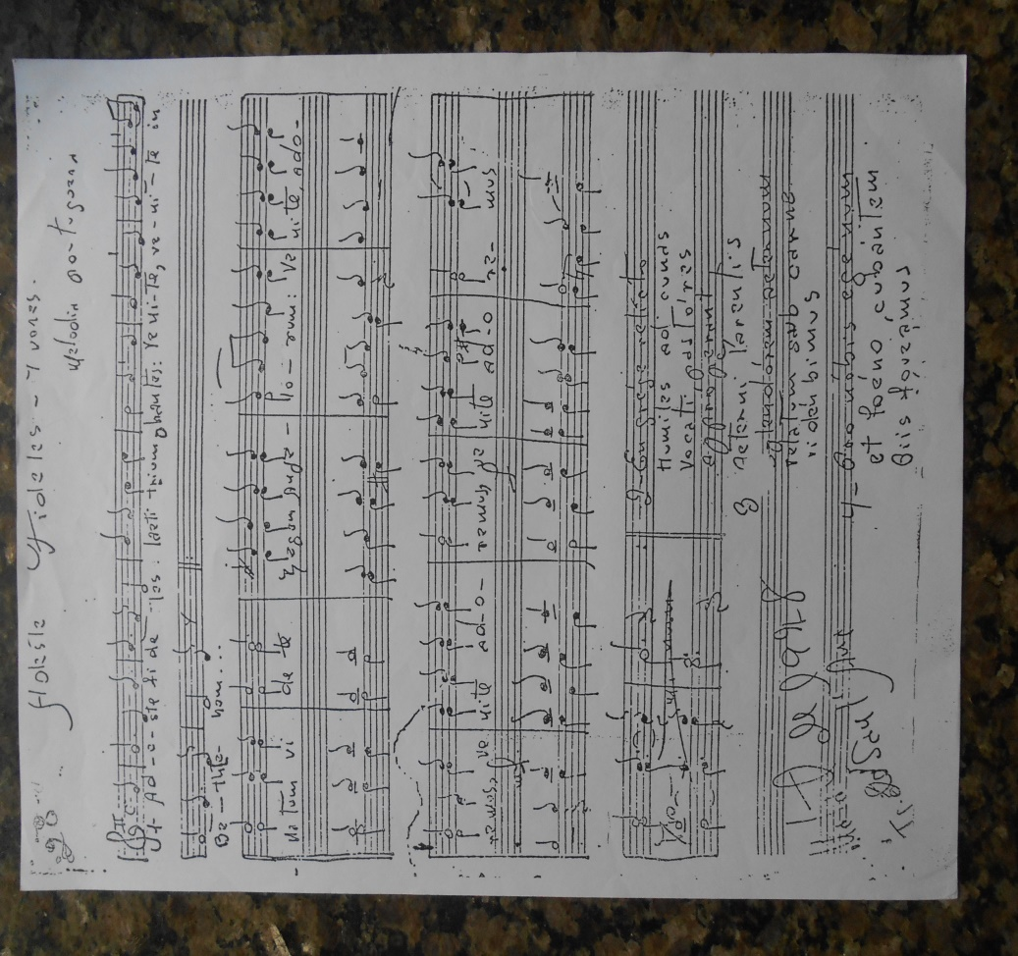
Exemplo 1: Cópia de Adeste Fideles ([19--]), pelo monsenhor Nelson Soares. Arquivo da Schola Cantorum da Sé de Belém. Detalhe da marca de proveniência.

Tais marcas de proveniência apontam para o fato de o monsenhor possivelmente tê-las trazido consigo quando de sua transferência para o curato da Sé, uma vez, conforme aponta o exemplo anterior, foram escritas anteriormente à sua tomada de posse como cura da Sé. Em outro acervo, também recolhido às dependências da Catedral, foram encontradas pastas organizadas pelo Monsenhor, com listas de participação dos ensaios, tanto da Schola Cantorum da Sé, quanto do Coral de Sant’Ana.
Em Palavra de Padre, livro que sistematizou as publicações diárias do monsenhor em A Província do Pará, o mesmo descreveu sua experiência musical no seminário: “Eu era o regente e ao mesmo tempo organista. Os maiores executaram as partes invariáveis como o Kyrie, Glória, Credo, Sanctus, Benedictus e Agnus Dei. Os sopranos cantavam em gregoriano, as partes móveis” (SOARES, 1992, p. 33). Embora já se tratasse de algumas décadas após o Concílio Vaticano II (1962-1965), é possível observar a opção do monsenhor, em algumas fontes, pela música pré-conciliar, em língua latina, como é o caso de Christus factus est, de Franz Xaver Witt (Ex. 2). Para reativar a Schola e aumentar o número de cantores no coro, monsenhor Nelson fez uma convocação no jornal A Província do Pará, aos ex-alunos do antigo seminário (SOARES, 1992), colocando em evidência a familiaridade desses com o repertório. Desta maneira, é possível supor que o acervo tenha sido montado também com fontes do antigo seminário. A hipótese é reforçada pela predominância da escrita das obras a vozes iguais.

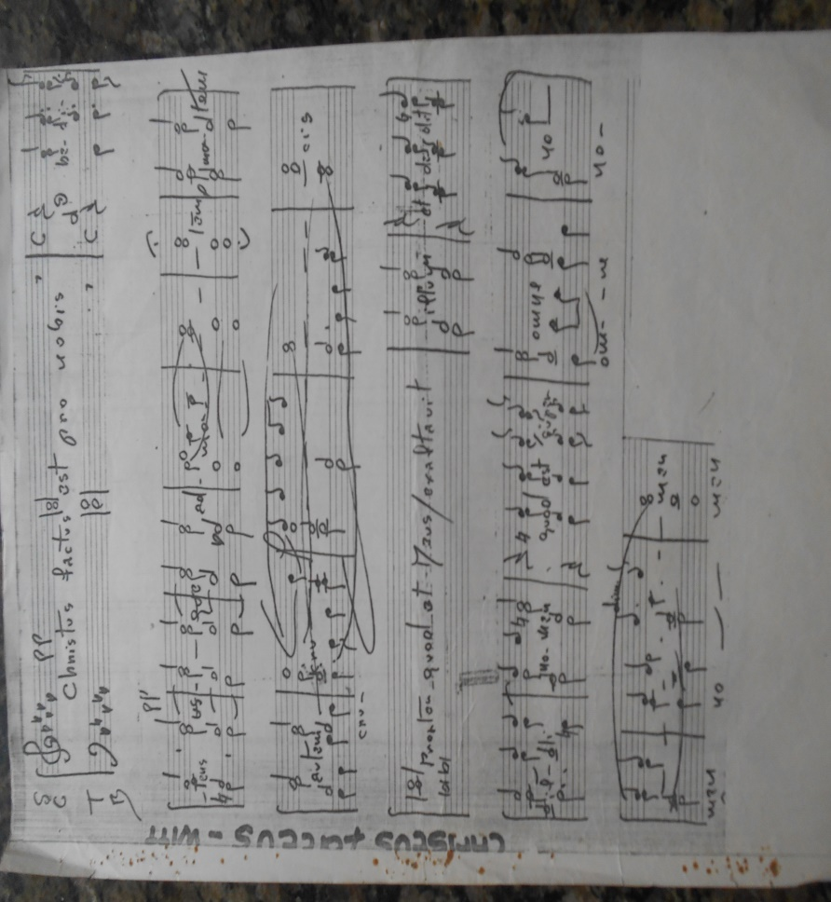
Exemplo 2: Cópia de Christus factus est, de Franz Xaver Witt (1834-1888), pelo monsenhor Nelson Soares (WITT, [19--]). Arquivo da Schola Cantorum da Sé de Belém. Note-se o uso de falsobordão – recitação coral em ritmo livre –, elemento característico do repertório religioso católico na primeira metade do século XX.

Apesar da predominância da homofonia no repertório, a Schola também apresentou repertório de caráter mais contrapontístico, a exemplo de I Martiri alle arene, de Laurent Rillé – com fotocópias no acervo do coro –, executada no teatro da Paz, em evento que objetivava angariar fundos para a reforma do órgão da Sé. Hoje, digitalizadas, as partes vocais avulsas manuscritas se encontram em fase intermediária de recolhimento (BELLOTTO, 2002).

4. As mudanças ocorridas no acervo e a sua atual organização
Atualmente, o acervo conta com fontes contendo mais de quinhentas obras, que variam do canto gregoriano ao repertório mais próximo das celebrações da Renovação Carismática Católica, este último, empregado principalmente na primeira missa do Círio de Nazaré, que acontece na frente da Catedral de Belém, no segundo domingo de outubro.
As partituras se encontram em uma ante-sala no coro alto, reservada ao arquivo da Schola Cantorum. Seu acondicionamento se dá em invólucros de polipropileno (plástico) –ditas “caixas de arquivo morto” –, em posição vertical. Tais caixas estão justapostas em estantes de metal, organizadas em ordem alfabética do título das obras. Embora parte do acervo já esteja em processo de digitalização (Ex. 3), ainda são utilizadas fotocópias de partituras manuscritas pelo monsenhor Nelson, que gradativamente estão sendo substituídas pelas digitalizadas. Isto gera um desafio em termos de preservação e aponta para a necessidade – embora a maioria das fontes tenha menos de 50 anos – de um recolhimento dessas fontes à fase permanente.

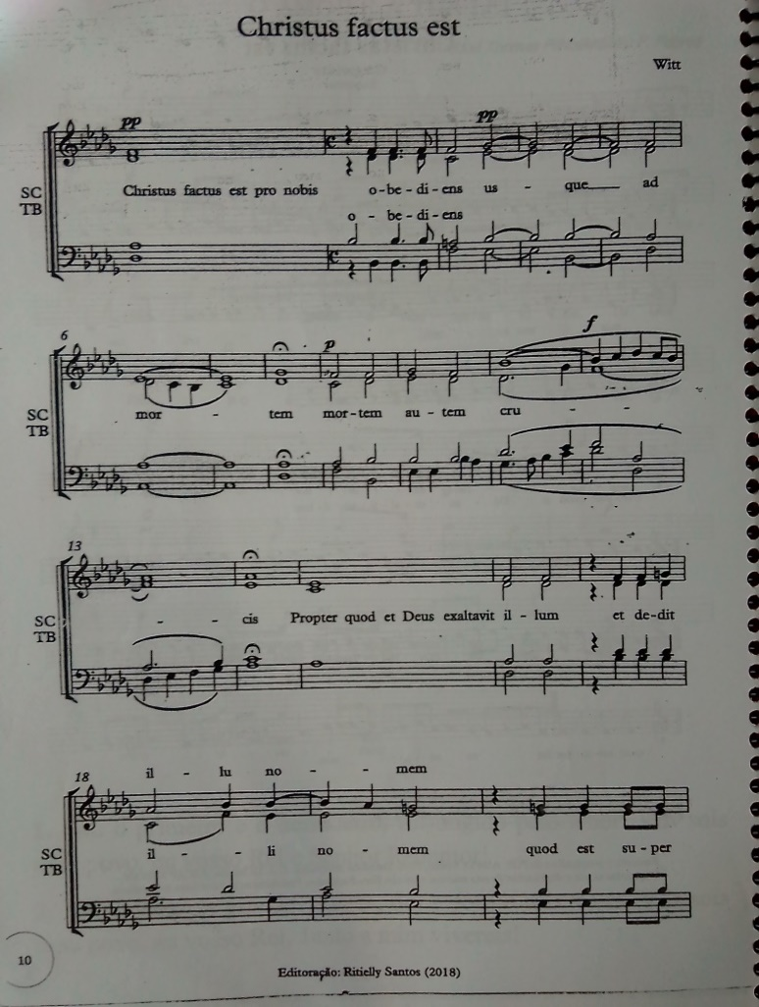
Exemplo 2: Cópia de Christus factus est, de Witt (2018), em versão editada em software por uma integrante do coro, devido à escrita do monsenhor ser de difícil compreensão. Arquivo da Schola Cantorum da Sé de Belém.

No acervo, há, portanto, partituras digitalizadas e manuscritas pelo monsenhor Nelson. O número de partituras digitalizadas nem sempre corresponde ao número de integrantes do coro, sendo utilizadas, em algumas músicas, as duas formas, simultaneamente, perfazendo o que Paulo Castagna (2018) denominou jogo de partes. As músicas Christus factus est e Haec dies são exemplos desses jogos de partes.
O acervo possui um instrumento de pesquisa realizado pelos próprios integrantes do coro, com vistas a um mapeamento mais eficiente das partituras. Na capa deste catálogo, há a informação de ter sido elaborado em julho de 1999, tendo havido uma reorganização do acervo em janeiro de 2005, e atualizado em julho de 2017, na gestão do atual regente, Eduardo Nascimento. Na atual configuração do acervo, o número de obras de características polifônicas ultrapassa as homofônicas, o que se explica por um processo de especialização do coro por parte de seus integrantes: além de o regente ser bacharel em Música pelo Instituto Carlos Gomes, há um número crescente de coralistas que são estudantes de música.

5. Considerações finais
Ao final deste trabalho, há de se destacar o valor do patrimônio musical documental e organológico para a compreensão da atividade musical da Sé de Belém, mas também como testemunho de esquecimentos. Entre os documentos musicográficos, não restam vestígios dos tempos dos irmãos Paiva, de Adolpho José Kaulffus e, muito menos, do cônego Lourenço Álvares Roxo, o fundador da Schola Cantorum. Existem, por outro lado, considerável quantidade de documentos musicográficos produzidos ou acumulados posteriormente à reativação da Schola Cantorum, a partir da nomeação do cônego Nelson Soares para a função de cura da Sé. As distintas marcas de proveniência, aliadas às memórias documentadas por Soares permitem supor, em princípio, que se trate de uma coleção, e não de um arquivo em sentido estrito. Por outro lado, a acumulação do acervo pelo coral parece ter se dado no exercício de suas atividades, constituindo-se, neste caso, como arquivo. A situação do jogo de partes (CASTAGNA, 2018) reforça tal possibilidade. Não sendo exaustivos os dados acerca da efetiva utilização de cada fonte, é preferível tratar o conjunto de documentos musicográficos tão somente como acervo.
A existência de uma rede de circulação das fontes quando da reativação da Schola Cantorum fica evidente quando observadas as marcas de proveniência de alguns documentos musicográficos. A figura do cura da Sé e regente, Nelson Soares, foi central neste processo de circulação de fontes, oriundas da Igreja de Sant’Ana e, muito possivelmente, também do antigo Seminário. Esta investigação ainda se encontra em curso, devendo, nos próximos passos, serem pesquisados outros documentos da Sé de Belém.

Referências

ADESTE FIDELIS; SATB. [Belém]: cópia de Monsenhor Nelson Soares, [19--]. Partitura manuscrita (fotocópia). 1 p.
A FESTA da Liga Feminina Lauro Sodré. Estado do Pará, Belém-PA, a. 7, n. 2168, p. 1-2, 16 abr. 1917.
ARQUIDIOCESE DE BELÉM. Você sabe quem é a Igreja de Belém?!. [2018]. Disponível em: https://arquidiocesedebelem.com.br/noticias/voce-sabe-quem-e-a-igreja-de-belem/. Acesso em: 17. mar. 2020.
BELLOTTO, Heloísa Liberalli. Arquivística: objetos, princípios e rumos. São Paulo: Associação de Arquivistas de São Paulo, 2002. 43 p.
CATALDO, Fabiano; FERREIRA, Maria Lucia de Niemeyer Matheus. Afinal, os objetos falam?: reflexões sobre objetos, coleções e memórias. In: ENCONTRO NACIONAL DE PESQUISA EM CIÊNCIA DA INFORMAÇÃO, 20., 2019, Florianópolis. Anais... Florianópolis: ENANCIB, 2019. p. 1-20. Disponível em: http://www.enancib2019.ufsc.br/2019/10/31/anais-do-xx-enancib/. Acesso em: 10 fev. 2020.
CASTAGNA, Paulo. O ‘jogo de partes’ como unidade alternativa de arquivamento e descrição em acervos musicais. In: CONGRESSO DA ASSOCIAÇÃO DE PESQUISA E PÓS-GRADUAÇÃO EM MÚSICA, 28., 2018, Manaus. Anais... Manaus: ANPPOM, 2018. p. 1-8. Disponível em: http://www.anppom.com.br/congressos/index.php/28anppom/manaus2018/schedConf/presentations. Acesso em: 10 fev. 2020.
EZQUERRO ESTEBAN, Antonio. Desafios da Musicologia Panhispanica na atualidade: uma reflexão. In: ROCHA, Edite; ZILLE, J. A. Baeta. (Org.). Musicologia[s]. Belo Horizonte: EdUEMG, 2016. p. 25-40.
HEYMANN, Luciana. Arquivos pessoais em perspectiva etnográfica. In: TRAVANCAS, I.; ROUCHOU, J.; HEYMANN, L (Org.). Arquivos Pessoais: reflexões multidisciplinares e experiência de pesquisa. Rio de Janeiro: Editora FGV, 2013. p. 67-76.
MATA, Raimundo. Fazei Isto em Memória de Mim. Belém, 2016. 41 p.
MELO, Paulo José Campos de. Entrevista cedida a Stherfany Taynara Ribeiro de Sousa. Belém, 15 dez. 2019. 33 min.
ORGÃO DA SÉ. A Boa Nova, Belém, a. 3, n. 18, p. 1-2, 1 mar. 1873.
PARA VER E REFLETIR DURANTE O FERIADÃO. O Liberal, Belém, n. 22.253, p. 10, 24 mar. 1989.
PINTO, Antonio Rodrigues de Almeida. O Bispado do Pará. Annaes da Bibliotheca e Archivo Publico do Pará, Belém, v. 5, p. 12-182, 1906.
PINTO, Jefferson de Almeida. O processo de anistia aos bispos da “Questão Religiosa”: Historiografia, Direito Constitucional e Diplomacia. Passagens. Rio de Janeiro. Revista Internacional de história política e cultura jurídica, 2016. P. 426-45.
ROCHA, Hugo. O Seminário de Belém: em comemoração aos sessenta anos de sua última reabertura. Belém: Falangola Editora, 1993. 189 p.
SALLES, Vicente. A Música e o Tempo no Grão-Pará. Belém: Conselho Estadual de Cultura, 1980. 426 p.
SALLES, Vicente. Música e Músicos do Pará. 3. ed. Belém: Fundação Cultural do Pará, 2016. 607 p.
SOARES, Nelson. Palavra de Padre. Belém: Falangola, 1992. 329 p.
TEIXEIRA, Dante Martins; PAPAVERO, Nelson; KURY, Lorelai Brilhante. As aves do Pará segundo as “memórias” de Dom Lourenço Álvares Roxo de Potflis. Arquivos de Zoologia, São Paulo, v. 41, n. 2, p. 97-131, 2010.
WITT, [Franz Xaver]. Christus Factus Est; SATB. [Belém]: cópia manuscrita de Monsenhor Nelson Soares, [19--]. Partitura manuscrita (fotocópia). 1 p.
WITT, [Franz Xaver]. Christus Factus Est; SATB. [Belém]: edição de Ritielly Santos, 2018. Partitura editada em software. 1 p.

